枣庄高新区党政综合办公室2021年政府

信息公开工作年度报告

2021年，区党政综合办公室坚持以习近平新时代中国特色社会主义思想为指导，认真贯彻落实新修订的《中华人民共和国政府信息公开条例》《中华人民共和国政府信息公开工作年度报告格式》的通知（国办公开办函〔2021〕30号）等法律法规，坚持把推行政务公开作为加强民主政治建设，建设服务型政府的一项全局性、战略性工作来抓，以公开促公正，以公开促效率，以公开促廉政，切实增强群众满意度，全面提升政务公开质量和实效。本报告所列数据的统计时限自2021年1月1日至2021年12月31日。本报告全文在将枣庄高新区官方网站（http://www.zzctp.gov.cn/）“政府信息公开年度报告”专栏公布。如对本年度政府信息公开工作年度报告有疑问，请与枣庄高新区党政综合办公室信息科联系（联系电话:0632-8626577，电子邮箱:gxqzwgkb@163.com）。

—、总体情况

（一）主动公开工作情况

会议公开方面，2021年共召开20次管委会主任办公会议、9次专题会议。其中，发布新闻通稿形式公开了20次管委会主任办公会议，采取广播电视、网络和新媒体等形式向社会公开了20次管委会主任办公会议。

政策文件方面，一是主动公开枣高管发和枣高管办发文件14件、依申请公开1件，不予公开3件，网上公开了14件，配发解读材料20件，多元化解读率100%。其中分管负责人解读政策3件、图片解读2件、动漫解读6件。

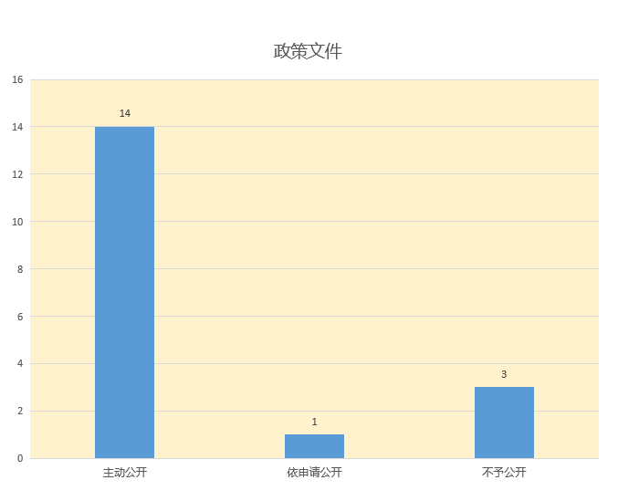

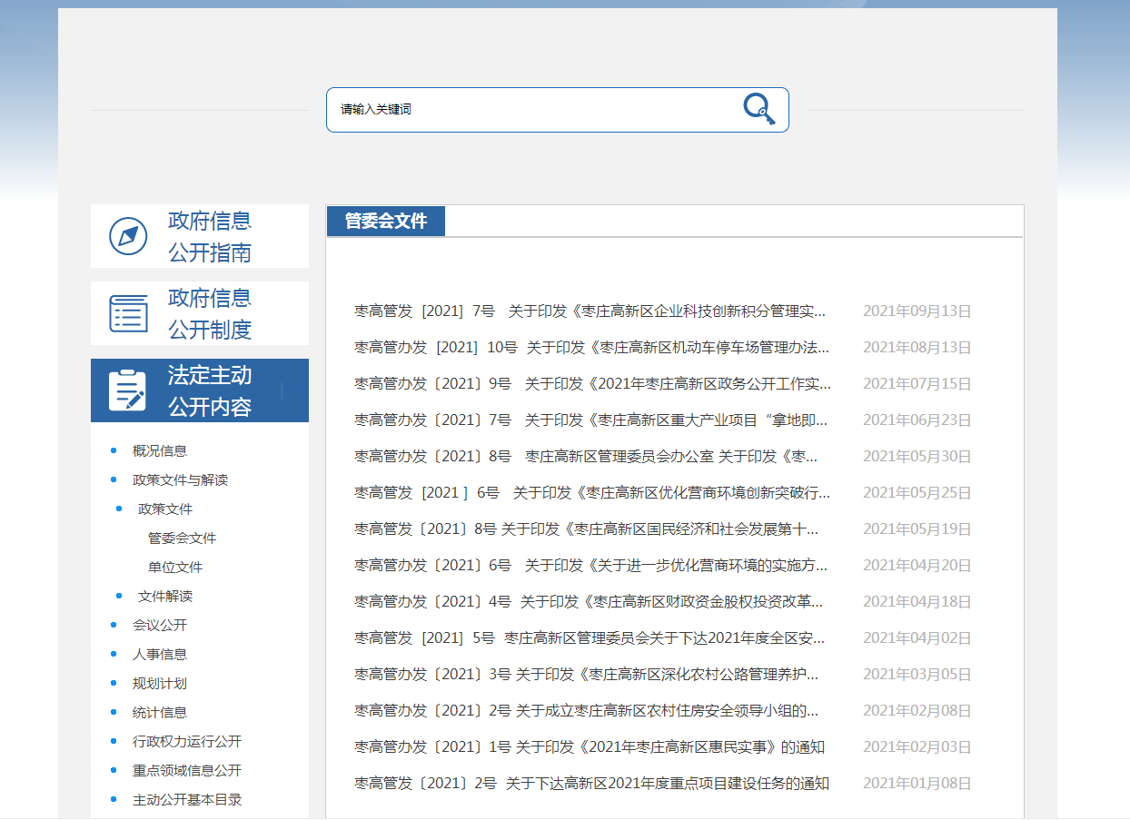

其他信息方面，及时更新领导之窗、机构职能等，编制发布政府信息主动公开基本目录；主动公开政府信息257条；按月印发政务公开考核通报12次，有效督促各部门单位政府信息公开工作的开展。

（二）依申请公开办理情况

1.收到和处理政府信息公开申请情况。

2021年区党政综合办公室未收到依申请公开件，处理其他依申请公开23件，回复市政府信息公开协助调查函5件。

收费和减免情况：根据财政部、国家发展改革委联合印发的《关于清理规范一批行政事业性收费有关政策的通知》规定，本年度依申请公开政府信息未收取任何费用，包括：检索费、复制费（含案卷材料复制费）、邮寄费。

2.政府信息公开行政复议、行政诉讼情况。

2021年，因政府信息公开被申请行政复议0件，因公民、法人和其他组织认为行政机关政府信息公开工作具体行政行为侵犯其合法权益，提起行政诉讼0件。

（三）政府信息管理

按照法定时限及时发布并实时更新法定主动公开内容。明确责任，各部门分管政府信息公开工作的领导人员是第一责任人，各行政机关政府信息公开工作机构是法定责任主体，负责推进协调政府信息公开平台建设和管理工作。

（四）政府信息公开平台建设

一是设立政府信息公开专栏，在政府门户网站信息公开专栏设置机构职能、基层政务公开标准化规范化、财政预决算等10个专栏，方便群众浏览、知晓；二是完善基层标准化规范化建设，全区已建设标准化规范化区级专区1处、街道专区3处、村居专区6处；三是维护微信公众号、微博等政务新媒体更新情况等。

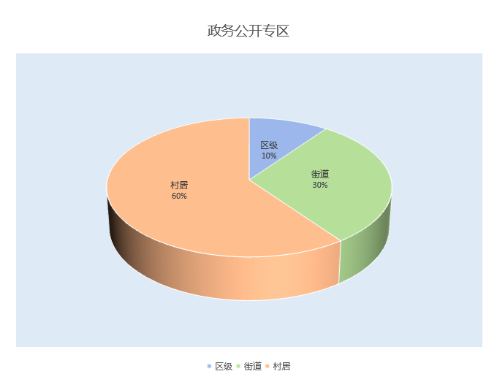

（五）监督保障

一是强化监督管理机制。发挥考核的激励导向作用，每月定期监测、每季度按时通报，严格落实政务公开责任制和目标管理制，及时指出监督工作中的共性或个性问题，为各部门开展自我监督提供借鉴和指导。二是完善机构建设工作。区党政综合办公室信息科配置专职工作人员2名。三是加大考核培训力度。举办政务公开工作培训班，进一步提升工作人员业务能力和水平，促进政务公开工作规范有序开展。

二、主动公开政府信息情况

|  |  |  |  |
| --- | --- | --- | --- |
| 第二十条第（一）项 | | | |
| 信息内容 | 本年制发件数 | 本年废止件数 | 现行有效件数 |
| 规章 | 0 | 0 | 0 |
| 行政规范性文件 | 0 | 0 | 0 |
| 第二十条第（五）项 | | | |
| 信息内容 | 本年处理决定数量 | | |
| 行政许可 | 0 | | |
| 第二十条第（六）项 | | | |
| 信息内容 | 本年处理决定数量 | | |
| 行政处罚 | 0 | | |
| 行政强制 | 0 | | |
| 第二十条第（八）项 | | | |
| 信息内容 | 本年收费金额（单位：万元） | | |
| 行政事业性收费 | 0 | | |

三、收到和处理政府信息公开申请情况

|  |  |  |  |  |  |  |  |  |  |
| --- | --- | --- | --- | --- | --- | --- | --- | --- | --- |
| （本列数据的勾稽关系为：第一项加第二项之和，  等于第三项加第四项之和） | | | 申请人情况 | | | | | | |
| 自然人 | 法人或其他组织 | | | | | 总计 |
| 商业企业 | 科研机构 | 社会公益组织 | 法律服务机构 | 其他 |
| 一、本年新收政府信息公开申请数量 | | | 0 | 0 | 0 | 0 | 0 | 0 | 0 |
| 二、上年结转政府信息公开申请数量 | | | 0 | 0 | 0 | 0 | 0 | 0 | 0 |
| 三、本年度办理结果 | （一）予以公开 | | 0 | 0 | 0 | 0 | 0 | 0 | 0 |
| （二）部分公开（区分处理的，只计这一情形，不计其他情形） | | 0 | 0 | 0 | 0 | 0 | 0 | 0 |
| （三）不予公开 | 1.属于国家秘密 | 0 | 0 | 0 | 0 | 0 | 0 | 0 |
| 2.其他法律行政法规禁止公开 | 0 | 0 | 0 | 0 | 0 | 0 | 0 |
| 3.危及“三安全一稳定” | 0 | 0 | 0 | 0 | 0 | 0 | 0 |
| 4.保护第三方合法权益 | 0 | 0 | 0 | 0 | 0 | 0 | 0 |
| 5.属于三类内部事务信息 | 0 | 0 | 0 | 0 | 0 | 0 | 0 |
| 6.属于四类过程性信息 | 0 | 0 | 0 | 0 | 0 | 0 | 0 |
| 7.属于行政执法案卷 | 0 | 0 | 0 | 0 | 0 | 0 | 0 |
| 8.属于行政查询事项 | 0 | 0 | 0 | 0 | 0 | 0 | 0 |
| （四）无法提供 | 1.本机关不掌握相关政府信息 | 0 | 0 | 0 | 0 | 0 | 0 | 0 |
| 2.没有现成信息需要另行制作 | 0 | 0 | 0 | 0 | 0 | 0 | 0 |
| 3.补正后申请内容仍不明确 | 0 | 0 | 0 | 0 | 0 | 0 | 0 |
| （五）不予处理 | 1.信访举报投诉类申请 | 0 | 0 | 0 | 0 | 0 | 0 | 0 |
| 2.重复申请 | 0 | 0 | 0 | 0 | 0 | 0 | 0 |
| 3.要求提供公开出版物 | 0 | 0 | 0 | 0 | 0 | 0 | 0 |
| 4.无正当理由大量反复申请 | 0 | 0 | 0 | 0 | 0 | 0 | 0 |
| 5.要求行政机关确认或重新  出具已获取信息 | 0 | 0 | 0 | 0 | 0 | 0 | 0 |
| （六）其他处理 | 1.申请人无正当理由逾期不补正、行政机关不再处理其政府信息公开申请 | 0 | 0 | 0 | 0 | 0 | 0 | 0 |
| 2.申请人逾期未按收费通知要求缴纳费用、行政机关不再处理其政府信息公开申请 | 0 | 0 | 0 | 0 | 0 | 0 | 0 |
| 3.其他 | 0 | 0 | 0 | 0 | 0 | 0 | 0 |
| （七）总计 | | 0 | 0 | 0 | 0 | 0 | 0 | 0 |
| 四、结转下年度继续办理 | | | 0 | 0 | 0 | 0 | 0 | 0 | 0 |

四、政府信息公开行政复议、行政诉讼情况

|  |  |  |  |  |  |  |  |  |  |  |  |  |  |  |
| --- | --- | --- | --- | --- | --- | --- | --- | --- | --- | --- | --- | --- | --- | --- |
| 行政复议 | | | | | 行政诉讼 | | | | | | | | | |
| 结果  维持 | 结果纠正 | 其他结果 | 尚未  审结 | 总  计 | 未经复议直接起诉 | | | | | 复议后起诉 | | | | |
| 结果维持 | 结果纠正 | 其他  结果 | 尚未  审结 | 总计 | 结果维持 | 结果  纠正 | 其他  结果 | 尚未审结 | 总计 |
| 0 | 0 | 0 | 0 | 0 | 0 | 0 | 0 | 0 | 0 | 0 | 0 | 0 | 0 | 0 |

五、政府信息公开工作存在的主要问题及改进情况

2021年，区党政综合办公室信息公开工作虽然取得了一些进步，但与上级要求相比还有一定差距，仍然存在主动公开意识不够高、公开内容不全面、公开形式不够灵活多样等问题。下一步，我们将按照市政府办公室推进政务公开工作的部署要求，完善工作制度、细化工作措施，不断提升政府信息公开工作水平。（一）进一步完善工作制度。按照上级关于推进政务公开工作的部署要求，紧密结合工作实际，制定年度工作要点、实施方案等制度，全力推进行政决策公开、执行公开、管理公开、服务公开和结果公开。（二）提升加强政策解读质量。统筹运用门户网站、微信公众号等形式，做好政策解读工作，扩大发布信息受众面。探索采用视频、音频、动漫动画等生动易懂的形式进行全方位解读。（三）组织开展信息公开工作培训。适时举办政务公开工作培训班，对政务公开工作人员进行专题培训，提升政务公开工作质量，推动政务公开工作规范化、高质量开展。

1. 其他需要报告的事项

区党政综合办公室已全面落实。